f
СЛУЖБЕН ГЛАСНИК
НА ОПШТИНА АЕРОДРОМ - СКОПЈЕ

СЛУЖБЕН ГЛАСНИК НА  ОПШТИНА АЕРОДРОМ - СКОПЈЕ  Излегува по потреба  Рок на рекламации 15 дена | 11.07.2023  Скопје  Број 11 год XXII | Претплатата за 2023 година  изнесува 1500,00 денари  Овој број чини 150,00 денари

e-mail:aerodrom@aerodrom.gov.mk www.aerodrom.gov.mk



Скопје, ЈУЛИ 2023

Врз основа на член 50, став 1, точка 3 од Законот за локална самоуправа ("Службен весник на РМ" број 05/02) и член 52 став 1 од Статутот на Општина („Службен гласник на Општина Аеродром“ број 20/2012, 21/2014, 23/2014, 4/2019, 1/21), Градоначалникот на Општина Аеродром, донесе

Р Е Ш Е Н И Е
За објавување на Програма за измена на Програмата за поддршка на културата во Општина Аеродром за 2023 година

Се објавува Програма за измена на Програмата за поддршка на културата во Општина Аеродром за 2023 година, донесена на 30-та седница одржана на ден 10.07.2023 година.

Број 08-5275/1 Градоначалник
11 јули 2023 година доц. д-р Тимчо Муцунски с.р.
Скопје

Врз основа на член 62 став 1 од Законот за локалната самоуправа ("Службен весник на РМ" број 05/02) и член 63 од Статутот на Општина Аеродром („Службен гласник на ОА“ број 20/2012, 21/2014, 23/2014, 04/19, 01/21), Советот на Општина Аеродром на 30-та седница, одржана на ден 10.07.2023 година, ја донесе следната

Програма за измена
на Програмата за поддршка на културата во Општина Аеродром за 2023 година

Во Програмата за поддршка на културата во Општина Аеродром за 2023 година, број 09-503/24 од 29.12.2022 година („Службен гласник на ОА“ број 19/2022) се врши следната измена и тоа:

Во глава I. Поддршка на културни манифестации, проекти и активности од значење за општината, а кои се организираат на нејзиното подрачје, во точка 5. Извори на средства, став 1, алинеја 3, сумата од „2.000.000,00 денари“ се менува со сумата „1.448.000,00 денари“.

Број 09-227/14 Претседател на Совет
11 јули 2023 година на Општина Аеродром
Скопје Дејан Митески с.р.

Врз основа на член 50, став 1, точка 3 од Законот за локална самоуправа ("Службен весник на РМ" број 05/02) и член 52 став 1 од Статутот на Општина („Службен гласник на Општина Аеродром“ број 20/2012, 21/2014, 23/2014, 4/2019, 1/21), Градоначалникот на Општина Аеродром, донесе

Р Е Ш Е Н И Е
За објавување на Програма за измена на Програмата за остварување на социјална и детска заштита во Општина Аеродром за 2023 година

Се објавува Програма за измена на Програмата за остварување на социјална и детска заштита во Општина Аеродром за 2023 година, донесена на 30-та седница одржана на ден 10.07.2023 година.

Број 08-5276/1 Градоначалник
11 јули 2023 година доц. д-р Тимчо Муцунски с.р.
Скопје

Програма за измена на Програмата за остварување на социјална и детска заштита во Општина Аеродром за 2023 година

Член 1

Во Програмата за остварување на социјална и детска заштита во Општина Аеродром за 2023 година („Службен гласник на Општина Аеродром“ број 19/22, 02/23, 04/23, 05/23, 06/23, 08/23, 09/23), се врши следната измена:

Во глава V. Eкономски пакет за помош на најранливите категории граѓани, жители на Општина Аеродром
Во точка 5. Извори на средства
Во став 1 во алинеја 1 – Програма А0 – Совет на општината, потставка 464990 – Други трансфери, 500.000,00 денари, сумата „500.000,00 денари“ се менува со сумата „408.500,00 денари“.

Во глава VI. Детска заштита: јавни установи – детски градинки

Во точка 5. Извори на средства
Во став 1 во алинеја 11 - Потпрограма ВA – капитални расходи за детски градинки, потставка 482910 – подготовка на проекти вклучувајќи дизајн на други објекти, 5.320.000,00 денари, сумата „5.320.000,00 денари“ се менува со сумата „4.456.000,00 денари“.

Член 2

Оваа Програма влегува во сила со денот на објавувањето во „Службен гласник на Општина Аеродром“.

Број 09-227/13 Претседател на Совет
11 јули 2023 година на Општина Аеродром
Скопје Дејан Митески с.р.

Врз основа на член 50, став 1, точка 3 од Законот за локална самоуправа ("Службен весник на РМ" број 05/02) и член 52 став 1 од Статутот на Општина („Службен гласник на Општина Аеродром“ број 20/2012, 21/2014, 23/2014, 4/2019, 1/21), Градоначалникот на Општина Аеродром, донесе

Р Е Ш Е Н И Е
За објавување на Одлука за давање согласност за склучување договор за донација
(спортско-рекреативни реквизити)

Се објавува Одлука за давање согласност за склучување договор за донација (спортско-рекреативни реквизити), донесена на 30-та седница одржана на ден 10.07.2023 година.

Број 08-5287/1 Градоначалник
11 јули 2023 година доц. д-р Тимчо Муцунски с.р.
Скопје

Врз основа на член 36 став 1 точка 15 од Законот за локалната самоуправа („Службен весник на РМ“ број 05/02), член 6 став 3 од Законот за финансирање на единиците на локалната самоуправа („Службен весник на Република Македонија“ бр. 61/04, 96/04, 67/07, 156/09, 47/11, 192/15 и 209/18 и „Службен весник на Република Северна Македонија“ бр. 244/19, 53/21, 77/21, 150/21 и 173/22), член 4 став 1 од Законот за донации и спонзорства во јавните дејности („Службен весник на РМ“ бр.47/06, 86/08, 51/2011, 28/2014, 153/15), член 24 став 1 точка 37 од Статутот на Општина Аеродром („Службен гласник на ОА број 20/2012, 21/2014, 23/2014, 04/19, 01/21), Советот на Општина Аеродром на 30-та седница, одржана на ден 10.07.2023 година, ја донесе следната

О Д Л У К А
за давање согласност за склучување договор за донација
(спортско-рекреативни реквизити)

Член 1
Со оваа Одлука се дава согласност на Градоначалникот на Општина Аеродром за склучување Договор за донација помеѓу Општина Аеродром и Друштво за градежништво, трговија и производство Унитим ДООЕЛ увоз-извоз Скопје, со следната содржина:

„ДОГОВОР ЗА ДОНАЦИЈА
(спортско-рекреативни реквизити)

Склучен на ден _______________ помеѓу:

- Друштво за градежништво, трговија и производство Унитим ДООЕЛ увоз-извоз Скопје, со седиште на ул. 1511, бр. 10, лок.4, 1000 Скопје, застапувано од Тони Бошковски, управител (во понатамошниот текст: Давател на донацијата), и

- ОПШТИНА АЕРОДРОМ со седиште на бул.Јане Сандански бр.109б, 1000 Скопје, ЕМБС 5980283, ЕДБ 4030004547854, застапувана од доц. д-р Тимчо Муцунски, Градоначалник на Општина Аеродром (во понатамошниот текст: Примател на донацијата)

ЦЕЛ И ПРЕДМЕТ НА ДОГОВОРОТ

Член 1
- Предмет на овој Договор е давање донација заради остварување на јавен интерес во дејности кои што се во надлежност на Примателот на донацијата.

ДОНАЦИЈА

Член 2
(1) Предмет на донацијата согласно овој Договор се следните ствари:

Ред. бр. | Опис | Вредност без ДДВ (МКД) | ДДВ (МКД) | Вредност со ДДВ (МКД)
1 | ВРТЕЛЕШКА СО ГОРНИ ДРЖАЧИ (ИНКЛУЗИВНА) | 180.000,00 | 32.400,00 | 212.400,00
2 | НИШАЛКА СО МРЕЖА (ГНЕЗДО) 1XBN-Ø100 H:2,5 | 151.000,00 | 27.180,00 | 178.180,00
3 | КЛАЦКАЛКА ЗА ПОВЕЌЕ ДЕЦА (ИНКЛУЗИВНА) | 140.000,00 | 25.200,00 | 165.200,00
4 | ЛИЗГАЛКА СО ДВЕ КУЛИ - MODERN, LIME, PE SLIDE (ИНКЛУЗИВНА) | 601.000,00 | 108.180,00 | 709.180,00
5 | ИСКОП И ТРАНСПОРТ НА ХУМУС 150x0,40 = 60 m3 | 15.000,00 | 2.700,00 | 17.700,00
6 | ПОСТАВУВАЊЕ НА ТАМПОН И НАБИВАЊЕ 150x0,20 = 30 m3 | 12.000,00 | 2.160,00 | 14.160,00
7 | ШАЛУВАЊЕ И БЕТОНИРАЊЕ НА ТЕМЕЛИ 1 М3 | 9.000,00 | 1.620,00 | 10.620,00
8 | ПОСТАВУВАЊЕ НА ОПРЕМА (3*32ЧАСА)= 96 ЧАСА | 40.000,00 | 7.200,00 | 47.200,00
9 | ВГРАДУВАЊЕ НА ВИСОКВАЛИТЕТНА КВАРЦНА ПЕСОК 150x0,20 = 30 m3 | 18.000,00 | 3.240,00 | 21.240,00
Вкупно: |  |  |  | 1.375.880,00

(2) Основна цел на донацијата е унапредување на дејноста на заштита на децата преку подобрување на условите за спортско-рекреативни активности и развој на моторичките вештини за децата од предучилишна возраст кои посетуваат градинка во ЈДГОА „Срничка“ објект „Лале“.
(3) Помошта која ја дава Давателот на донацијата не создава директна корист за Давателот на донацијата, ниту обврска за враќање на донацијата од страна на Примателот на донацијата.

НАЧИН НА КОРИСТЕЊЕ НА ДОНАЦИЈАТА
Член 3
(1) Примателот на донацијата станува сопственик на стварите од член 2 од овој Договор.
(2) Договорните страни се согласни стварите од член 2 од овој Договор да бидат дадени на користење на ЈДГОА „Срничка“ за потребите на објект „Лале“.

ПОТВРДА ЗА ДОНАЦИЈА
Член 4
- За донацијата, Примателот на донацијата на барање на Давателот на донацијата, ќе му издаде Потврда за донација согласно со Правилникот за формата и начинот на издавање на писмена потврда за донации во јавните дејности („Службен весник на Република Македонија“ бр.126/14).

ИЗВЕШТАЈ ЗА ДАДЕНА И ПРИМЕНА ДОНАЦИЈА

Член 5
- Давателот на донацијата и Примателот на донацијата се должни по исполнувањето на предметот на овој Договор, да изготват Извештај за дадена и примена донација и истиот во оригинал во 2 (два) примерока да го достават до другата страна на овој договор.
- Извештајот за примена/дадена донација се изготвува на обрасци пропишани од страна на Управата за јавни приходи на Република Северна Македонија.

ПРЕОДНИ И ЗАВРШНИ ОДРЕДБИ

Времетраење на Договорот
Член 6
- Времетраењето на овој Договор е до исполнување на целта и предметот на овој Договор.
- Овој Договор, доколку постои заемна писмена согласност на договорените страни, може да се промени со склучување Анекс кон овој Договор.

Престанок на Договорот
Член 7
- Овој Договор може да се раскине со заедничка писмена согласност од двете договорни страни.
- Доколку едната од договорените страни не се придржува кон Договорот, другата договорна страна може да го раскине истиот без отказен рок со писмено известување.

Заштита на информации
Член 8
- Примателот на донацијата и Давателот на донацијата се обврзуваат да се придржуваат до законски пропишаните одредби кои се однесуваат на заштита на доверливи, односно деловни тајни, поточно да ги заштитат информациите кои се сметаат за доверливи, односно деловни тајни, од лица кои не се овластени за исполнување на предметот и целта на овој Договор.

Завршни одредби

Член 9
- За се што е предвидено со овој Договор се применуваат одредбите од Законот за облигациони односи и другите позитивни прописи.
Член 10
- Каков било спор кој произлегува од постојниот Договор или се однесува на негово толкување, невалидност, неисполнување или прекинување како и други спорови во врска со Договорот, ќе се решаваат спогодбено, во спротивност договорена е надлежност на Основниот Суд Скопје II Скопје.

Член 11
- Овој Договор е составен во 6 (шест) идентични примероци, од кои 3 (три) за Давателот на донацијата и 3 (три) за Примателот на донацијата.

Давател на донација Примател на донација

Друштво за градежништво, Општина Аеродром
трговија и производство Врз основа на Oдлука број ______ од _________
Унитим ДООЕЛ увоз-извоз Скопје (Службен гласник на ОА, број ____)

Управител Градоначалник на Општина Аеродром
Тони Бошковски доц. д-р Тимчо Муцунски“

Член 2
Оваа Одлука влегува во сила наредниот ден од денот на објавувањето во „Службен гласник на Општина Аеродром”.

Број 09-227/16 Претседател на Совет
11 јули 2023 година на Општина Аеродром
Скопје Дејан Митески с.р.

Врз основа на член 50, став 1, точка 3 од Законот за локална самоуправа ("Службен весник на РМ" број 05/02) и член 52 став 1 од Статутот на Општина („Службен гласник на Општина Аеродром“ број 20/2012, 21/2014, 23/2014, 4/2019, 1/21), Градоначалникот на Општина Аеродром, донесе

Р Е Ш Е Н И Е
За објавување на Одлука за одобрување на дополнителни финансиски средства на основни училишта и детски градинки на територијата на Општина Аеродром

Се објавува Одлука за одобрување на дополнителни финансиски средства на основни училишта и детски градинки на територијата на Општина Аеродром, донесена на 30-та седница одржана на ден 10.07.2023 година.

Број 08-5280/1 Градоначалник
11 јули 2023 година доц. д-р Тимчо Муцунски с.р.
Скопје

Врз основа на член 36 став 1 точка 10 и 15 од Законот за локална самоуправа („Службен весник на РМ” бр. 05/02), член 24 став 1 точка 25 и член 63 од Статутот на Општина Аеродром – пречистен текст (“Службен гласник на Општина Аеродром“ број 20/2012, 21/2014, 23/2014, 04/19), Советот на Општина Аеродром на 30-та седница одржана на ден 10.07.2023 година донесе

ОДЛУКА
за одобрување на дополнителни финансиски средства на основни училишта и детски градинки на територијата на Општина Аеродром

Член 1
Со оваа одлука се одобруваат дополнителни финансиски средства за: средства за одржување на згради на основните училиштa на територијата на Општина Аеродром и средства за привремени вработувања на детските градинки на територијата на Општина Аеродром .

Член 2
Дополнителните средствата се одобруваат во следниот износ од следната програма и подставка:
- Програма Н1 – Основно образование

424210 – Одржување на згради
р.бр. | Објект
1 | ООУ „Димитар Македонски“ | 72,900
2 | ООУ „Александар Македонски“ | 190,620
 | Вкупно: | 263.520

- Програма В1 – Детски градинки

427110 – Привремени вработувања
р.бр. | Објект
1 | ЈУДГ „Буба Мара“ | 1,000,000
2 | ЈДГОА „Срничка“ | 1,000,000
 | Вкупно: | 2,000,000

Член 3
Средствата ќе бидат одобрени од колоната „основен буџет“ на Општина Аеродром за 2023 година.
Член 4
Оваа Одлука стапува на сила следниот ден од денот на објавување во “Службен гласник на Општина Аеродром“.

Број 09-227/5 Претседател на Совет
11 јули 2023 година на Општина Аеродром
Скопје Дејан Митески с.р.

Врз основа на член 50, став 1, точка 3 од Законот за локална самоуправа ("Службен весник на РМ" број 05/02) и член 52 став 1 од Статутот на Општина („Службен гласник на Општина Аеродром“ број 20/2012, 21/2014, 23/2014, 4/2019, 1/21), Градоначалникот на Општина Аеродром, донесе

Р Е Ш Е Н И Е
за објавување на Одлука за давање согласност на Одлука за донесување на Годишен план за вработување на ЈП за стопанисување на јавно осветлување за 2023 година

Се објавува Одлука за давање согласност на Одлука за донесување на Годишен план за вработување на ЈП за стопанисување на јавно осветлување за 2023 година, донесен на 30-та седница одржана на ден 10.07.2023 година.

Број 08-5288/1 Градоначалник
11 јули 2023 година доц. д-р Тимчо Муцунски с.р.
Скопје

Врз основа на член 36 став 1 точка 15 од Законот за локална самоуправа ("Службен васник на РМ" број 05/02), член 37-з од Законот за јавни претпријатија („Службен весник на Република Македонија” бр. 38/96, 9/97, 6/02, 40/03, 49/06, 22/07, 83/09, 97/10, 6/12, 119/13, 41/14, 138/14, 25/15, 61/15, 39/16, 64/18 и 35/19, „Службен весник на Република Северна Македонија“ бр. 275/19, 89/22 и 274/22), член 20а и 20б од Законот за вработни во јавниот сектор( („Службен весник на Република Македонија“ бр. 27/14, 199/14, 27/16, 35/18 и 198/18 и „Службен весник на Република Северна Македонија“ бр. 143/19 и 14/20) и член 24, став 1, точка 37 од Статутот на Општина Аеродром („Службен гласник на Општина Аеродром“ број 20/12, 21/14, 23/14, 04/19, 01/21), Советот на Општина Аеродром на 30-та седница одржана на ден 10.07.2023 година, донесе

ОДЛУКА
за давање согласност на Одлука за донесување на Годишен план за вработување на ЈП за стопанисување на јавно осветлување за 2023 година

- Се дава согласност на Одлука за усвојување Годишен план за вработување на ЈП за стопанисување на јавно осветлување за 2023 година бр.04-84/1 од 28.06.2023 година, усвоен од управниот одбор на Јавното претпријатие за стопанисување на јавно осветлување на Општина Аеродром со Одлука број 03-85/1 од 29.06.2023 година.

- Оваа Одлука влегува во сила наредниот ден од денот на објавување во “Службен гласник на Општина Аеродром“.

Број 09-227/2 Претседател на Совет
11 јули 2023 година на Општина Аеродром
Скопје Дејан Митески с.р.

Врз основа на член 50, став 1, точка 3 од Законот за локална самоуправа ("Службен весник на РМ" број 05/02) и член 52 став 1 од Статутот на Општина („Службен гласник на Општина Аеродром“ број 20/2012, 21/2014, 23/2014, 4/2019, 1/21), Градоначалникот на Општина Аеродром, донесе

Р Е Ш Е Н И Е
За објавување на Заклучок за усвојување на Иницијатива за обраќање до Советот на Град Скопје за измена на Одлуката за определување и промена на имиња на улици, мостови и плоштади на подрачјето на Град Скопје со враќање на старите имиња на 83 улици во Општина Аеродром

Се објавува Заклучок за усвојување на Иницијатива за обраќање до Советот на Град Скопје за измена на Одлуката за определување и промена на имиња на улици, мостови и плоштади на подрачјето на Град Скопје со враќање на старите имиња на 83 улици во Општина Аеродром, донесен на 30-та седница одржана на ден 10.07.2023 година.

Број 08-5285/1 Градоначалник
11 јули 2023 година доц. д-р Тимчо Муцунски с.р.
Скопје

Врз основа на член 36 од Законот за локална самоуправа („Службен весник на РМ број 05/02) и член 4 од Законот за определување на имиња на улици, плоштади, мостови и на други инфраструктурни објекти(Службен весник на РМ број 66/2004, 55/2007, 145/2010, 136/2011, 163/2013 и 147/2015), Советот на Општина Аеродром на својата 30-та седница одржана на ден 10.07.2023 година, донесе

ЗАКЛУЧОК ЗА УСВОЈУВАЊЕ НА ИНИЦИЈАТИВА
ЗА ОБРАЌАЊЕ ДО СОВЕТОТ НА ГРАД СКОПЈЕ ЗА ИЗМЕНА НА ОДЛУКАТА ЗА ОПРЕДЕЛУВАЊЕ И ПРОМЕНА НА ИМИЊА НА УЛИЦИ, МОСТОВИ И ПЛОШТАДИ НА ПОДРАЧЈЕТО НА ГРАД СКОПЈЕ СО ВРАЌАЊЕ НА СТАРИТЕ ИМИЊА НА 83 УЛИЦИ ВО ОПШТИНА АЕРОДРОМ

- Се усвојува Иницијатива за обраќање до Советот на Град Скопје да донесе одлука за измена на Одлуката за определување и промена на имиња на улици, мостови и плоштади на подрачјето на Град Скопје бр.27-2792/1 од 30 март 2021 година (Службен гласник на Град Скопје бр.4/2021), во која ќе се извршат промените на имиња на улици на подрачјето на Општина Аеродром и ќе се вратат старите имиња на следниве 83 улици во Општина Аеродром.

 | УЛИЦИ
Ред бр. | НОВО ИМЕ | ТЕХ.БР. | СТАРО ИМЕ
1 | Павел Шатев | 1611 | 1611
2 | Благој Попов | 1612 | 1612
3 | Гоце Стојчевски-Амбарче | 1613 | 1613
4 | Љупка Џундева | 2488 | Ѓорѓи Капчев 1
5 | Илија Џувалековски | 2489 | Ѓорѓи Капчев 2
6 | Лазо Милошевски | 2490 | Ѓорѓи Капчев 3
7 | Нада Ицева-Салџиева | 2976 | Ѓорѓи Капчев 4
8 | Сестри Мавровски | 2977 | Ѓорѓи Капчев 5
9 | Владо Цветановски | 2491 | Ѓорѓи Капчев 6
10 | Абдурахман Шаља | 2978 | Ѓорѓи Капчев 7
11 | Борислав Градишки | 2492 | Ѓорѓи Капчев 8
12 | Сашко Гешовски | 2493 | Ѓорѓи Капчев 9
13 | Роберт Гајдиќ | 2494 | Ѓорѓи Капчев 10
14 | Илчо Јакимовски | 2496 | Ѓорѓи Капчев 11
15 | Серафим Видевски | 2497 | Ѓорѓи Капчев 12
16 | Чедомир Миленковиќ | 2498 | Ѓорѓи Капчев 13
17 | Стеријо Кранго-Дучо | 2499 | Ѓорѓи Капчев 14
18 | Павле Момчиловиќ | 2500 | Ѓорѓи Капчев 14/1
19 | Боро Ончевски | 2501 | Ѓорѓи Капчев 15
20 | Димитар Кратовски | 2502 | Ѓорѓи Капчев 16
21 | Ана Франк | 2503 | Ѓорѓи Капчев 16/1
22 | Анастас Караташо | 2504 | Ѓорѓи Капчев 16/2
23 | Анатолиј Зографски | 2975 | Ѓорѓи Капчев 17
24 | Светозар Томиќ | 2505 | Ѓорѓи Капчев 18
25 | Боса Ѓурашковиќ | 2508 | Ѓорѓи Капчев 20
26 | Атанасије Урошевиќ | 3172 | Ѓорѓи Капчев 21/1
27 | Миладин Пеќинар | 2510 | Ѓорѓи Капчев 23
28 | Веселинка Малинска | 2511 | Ѓорѓи Капчев 25
29 | Евгенија Шуплинова | 2512 | Ѓорѓи Капчев 27
30 | Цвета Органиџиева | 2513 | Ѓорѓи Капчев 29
31 | Димитар Солев | 2514 | Ѓорѓи Капчев 31
32 | Ристо Аврамовски | 2515 | Ѓорѓи Капчев 33
33 | Тома Прошев | 2516 | Ѓорѓи Капчев 35
34 | Димитрије Османли | 2432 | Тодор Чангов 1
35 | Климе Савин | 2440 | Тодор Чангов 10
36 | Марко Лерински | 2441 | Тодор Чангов 11
37 | Луј Алтисер | 2442 | Тодор Чангов 12
38 | Шишман Ангеловски | 2446 | Тодор Чангов 15
39 | Гора | 2447 | Тодор Чангов 16
40 | Бранко Гапо | 2448 | Тодор Чангов 17
41 | АПОЛО 11 | 2449 | Тодор Чангов 18
42 | Бранко Давидовски-Мајка | 2450 | Тодор Чангов 19
43 | Бане Андреев | 2451 | Тодор Чангов 20
44 | Ѓорги Ефремов | 2452 | Тодор Чангов 21
45 | Сарагоса | 2455 | Тодор Чангов 22
46 | Св. Лидија | 2456 | Тодор Чангов 23
47 | Стефан Сидовски-Сидо | 2457 | Тодор Чангов 24
48 | Војче Синдиновски | 2458 | Тодор Чангов 25
49 | Благој Истатов | 2459 | Тодор Чангов 26
50 | Нина Спирова | 2460 | Тодор Чангов 27
51 | Диме Пинџуров | 2981 | Тодор Чангов 28
52 | Марк Твен | 2461 | Тодор Чангов 29
53 | Петар Шулинчевски | 2433 | Тодор Чангов 3
54 | Данка Фирфова | 2462 | Тодор Чангов 30
55 | Димитар Робев | 2464 | Тодор Чангов 31
56 | Блага Видец | 2982 | Тодор Чангов 32
57 | Ненад Стојановски | 2465 | Тодор Чангов 33
58 | Христо Андонов-Полјански | 2983 | Тодор Чангов 34
59 | Ванчо Апостолски | 2466 | Тодор Чангов 35
60 | Павлина Апостолова Богданова | 2984 | Тодор Чангов 36
61 | Методиј Антов | 2985 | Тодор Чангов 37
62 | Олаф петти | 2467 | Тодор Чангов 38
63 | У Тант | 2469 | Тодор Чангов 39
64 | Константин Велимаче | 3171 | Тодор Чангов 40
65 | Киро Атанасовски-Налбатот | 2470 | Тодор Чангов 41
66 | Валтер Бенјамин | 3133 | Тодор Чангов 42
67 | Антонио Грамши | 2472 | Тодор Чангов 43
68 | Ѓорши Чакар | 1951 | Тодор Чангов 43А
69 | Васка Биџова Гајдова | 2473 | Тодор Чангов 44
70 | Ѓорѓи Богданов | 2986 | Тодор Чангов 45
71 | Злате Билјаноски | 2474 | Тодор Чангов 46
72 | Ѓорѓи Карев | 2476 | Тодор Чангов 47
73 | Тодор Атанасовски | 2477 | Тодор Чангов 48
74 | Лилјана Чаловска | 2478 | Тодор Чангов 49
75 | Кирил Симоновски-Џина | 2435 | Тодор Чангов 5
76 | Благоја Дрнков | 2479 | Тодор Чангов 50
77 | Александар Сариевски | 2480 | Тодор Чангов 51
78 | Круме Волнароски | 2483 | Тодор Чангов 52
79 | Љубомир Белогаски | 3183 | Тодор Чангов 53
80 | Димитар Илиевски Мурато | 2611 | Тодор Чангов 55
81 | Искра Грабул | 3169 | Тодор Чангов 57
82 | Благоја Петров Краѓуле | 2484 | Тодор Чангов 59
83 | Благоја Видиниќ | 2437 | Тодор Чангов 7

- Градоначалникот на општина Аеродром, преку надлежниот Сектор за Урбанизам, комунални работи и заштита на животната средина, ќе ја достави оваа Иницијатива до Советот на Град Скопје, заради натомошно постапување и реализација на истата.
- Овој заклучок влегува во сила наредниот ден од денот на објавување во “Службен гласник на Општина Аеродром“.

Број 09-227/6 Претседател на Совет
11 јули 2023 година на Општина Аеродром
Скопје Дејан Митески с.р.

Врз основа на член 50, став 1, точка 3 од Законот за локална самоуправа ("Службен весник на РМ" број 05/02) и член 52 став 1 од Статутот на Општина („Службен гласник на Општина Аеродром“ број 20/2012, 21/2014, 23/2014, 4/2019, 1/21), Градоначалникот на Општина Аеродром, донесе

Р Е Ш Е Н И Е
За објавување на Програма за измена и дополнување
на Програмата за планирани активности од областа на образованието
во Општина Аеродром за 2023 година

Се објавува Програма за измена и дополнување на Програмата за планирани активности од областа на образованието во Општина Аеродром за 2023 година, донесена на 30-та седница одржана на ден 10.07.2023 година.

Број 08-5290/1 Градоначалник
11 јули 2023 година доц. д-р Тимчо Муцунски с.р.
Скопје

Врз основа на член 62 став 1 од Законот за локалната самоуправа ("Службен весник на РМ" број 05/02) и член 63 од Статутот на Општина Аеродром („Службен гласник на ОА“ број 20/2012, 21/2014, 23/2014, 04/19, 01/21), Советот на Општина Аеродром на 30-та седница, одржана на ден 10.07.2023 година, ја донесе следната

Програма за измена и дополнување
на Програмата за планирани активности од областа на образованието
во Општина Аеродром за 2023 година

Во Програмата за планирани активности од областа на образованието во Општина Аеродром за 2023 година, број 09-503/26 од 29.12.2022 година („Службен гласник на ОА“ број 19/22, 04/23, 05/23, 08/23 и 10/23) се вршат следните измени и дополнувања и тоа:

Во глава II. Обезбедување училишна облека за учениците во основните училишта на територијата на Општина Аеродром во точка 5. Извори на средства, став 1, алинеја 1 Програма H1 – Основно образование, потставка 423310 – Униформи, 15.000.000,00 денари, сумата од „15.000.000,00 денари“ се менува со сумата „16.507.500,00 денари“.

Во глава XV. Дополнителни средства за тековно работење и одржување на основните училишта, средства за договорни услуги и привремени вработувања во основните училишта во точка 5. Извори на средства, став 1, се додава нова алинеја 10
- Програма НА – Капитални расходи за Основно образование, потставка 480190 – Купување на друга опрема, 1.800.000,00 денари

Број 09-227/12 Претседател на Совет
11 јули 2023 година на Општина Аеродром
Скопје Дејан Митески с.р.

Врз основа на член 50, став 1, точка 3 од Законот за локална самоуправа ("Службен весник на РМ" број 05/02) и член 52 став 1 од Статутот на Општина („Службен гласник на Општина Аеродром“ број 20/2012, 21/2014, 23/2014, 4/2019, 1/21), Градоначалникот на Општина Аеродром, донесе

Р Е Ш Е Н И Е
За објавување на Програма за измена на програма ФА Уредување на градежно земјиште
на подрачјето на општина Аеродром за 2023 година

Се објавува Програма за измена на програма ФА Уредување на градежно земјиште на подрачјето на општина Аеродром за 2023 година, донесена на 30-та седница одржана на ден 10.07.2023 година.

Број 08-5283/1 Градоначалник
11 јули 2023 година доц. д-р Тимчо Муцунски с.р.
Скопје

ПРОГРАМА за измена на програма ФА Уредување на градежно земјиште
на подрачјето на општина Аеродром за 2023 година

Со оваа Програма се врши измена на Програма ФА Уредување на градежно земјиште
на подрачјето на општина Аеродром за 2023 година бр.09-503/32 од 29.12.2022 година (Сл. Гласник на Општина Аеродром 19/2022, 02/2023)
Врз основа на пренамена на средства во буџетот на Општина Аеродром за 2023 година се прави измената на програмата ФА Уредување на градежно земјиште на подрачјето на општина Аеродром за 2023 година и тоа:
Вредноста на подставка 485420 Надомест за одземен имот програма ФА уредување на градежно земјиште на подрачјето на општина Аеродром се намалува за 1.800.000,00 денари.
Во останатиот дел Програмата останува да важи непроменета.

Број 09-227/15 Претседател на Совет
11 јули 2023 година на Општина Аеродром
Скопје Дејан Митески с.р.

Врз основа на член 50, став 1, точка 3 од Законот за локална самоуправа ("Службен весник на РМ" број 05/02) и член 52 став 1 од Статутот на Општина („Службен гласник на Општина Аеродром“ број 20/2012, 21/2014, 23/2014, 4/2019, 1/21), Градоначалникот на Општина Аеродром, донесе

Р Е Ш Е Н И Е
За објавување на Одлука за измена на распоредот на средствата во Буџетот на ОА
за 2023 година

Се објавува Одлука за измена на распоредот на средствата во Буџетот на ОА за 2023 година , донесена на 30-та седница одржана на ден 10.07.2023 година.

Број 08-5279/1 Градоначалник
11 јули 2023 година доц. д-р Тимчо Муцунски с.р.
Скопје

Врз основа на член 36 ст.1 точка 2 од Законот за локaлна самоуправа („Службен весник на РМ“ бр.05/02), член 33 ст.5 од Законот за буџетите („Службен весник на Република Македонија“ број 64/05, 4/08, 103/08, 156/09, 95/10, 180/11, 171/12, 192/15, 167/16 и „Службен весник на Република Северна Македонија бр. 151/21), и член 84 од Статутот на Општина Аеродром (“Службен гласник на Општина Аеродром” бр. 20/12, 21/14, 23/14, 04/19, 01/21), Советот на Општина Аеродром на 30-та седница одржана на ден 10.07.2023 година, донесе

О Д Л У К А
за измена на распоредот на средствата во Буџетот на ОА
за 2023 година

Член 1
Со оваа одлука се врши измена на распоредот на средствата во Буџетот на Општина Аеродром за 2023 година, и тоа на следниот начин:

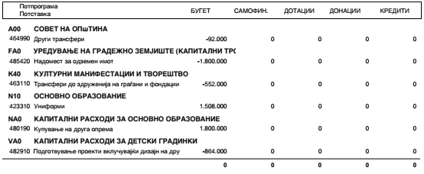
Член 2
Оваа Одлука влегува во сила од денот на донесувањето и станува составен дел на Буџетот на општината за 2023 година, а ќе се објави во „Службен гласник на Општина Аеродром“.

Број 09-227/3 Претседател на Совет
11 јули 2023 година на Општина Аеродром
Скопје Дејан Митески с.р.

Врз основа на член 50, став 1, точка 3 од Законот за локална самоуправа ("Службен весник на РМ" број 05/02) и член 52 став 1 од Статутот на Општина („Службен гласник на Општина Аеродром“ број 20/2012, 21/2014, 23/2014, 4/2019, 1/21), Градоначалникот на Општина Аеродром, донесе

Р Е Ш Е Н И Е
За објавување на Одлука за утврдување бесправен објект за кој може да се изврши вклопување на објектот во урбанистичко-планска документација (објект на КП 1456/1 КО Кисела Вода 2)

Се објавува Одлука за утврдување бесправен објект за кој може да се изврши вклопување на објектот во урбанистичко-планска документација (објект на КП 1456/1 КО Кисела Вода 2), донесена на 30-та седница одржана на ден 10.07.2023 година.

Број 08-5277/1 Градоначалник
11 јули 2023 година доц. д-р Тимчо Муцунски с.р.
Скопје

Врз основа на член 36 став 1 точка 15 од Законот за локалната самоуправа(Службен весник на Република Македонија бр.5/02), член 24 став 1 точка 38 од Статутот на Општина Аеродром – пречистен текст („Службен гласник на Општина Аеродром“ број 20/2012, 21/2014, 23/2014 и 4/2019), член 10 став 4 од Законот за постапување со бесправно изградени објекти („Службен весник на РМ“ број („Службен весник на Република Македонија“ бр. 23/11, 54/11, 155/12, 53/13, 72/13, 44/14, 115/14, 199/14, 124/15, 129/15, 217/15, 31/16 и 190/17 и „Службен весник на Република Северна Македонија“ бр. 174/21) и Правилникот за стандарди за вклопување на бесправни објекти во урбанистико планска документација (Службен весник на РМ“ број 56/2011, 162/12, 95/13, 109/14, 64/15, 217/15, 52/16), Советот на Општина Аеродром на 30-та седница одржана на ден 10.07.2023 година , донесе

О Д Л У К А
за утврдување бесправен објект за кој може да се изврши вклопување на објектот во урбанистичко-планска документација (објект на КП 1456/1 КО Кисела Вода 2)

Член 1
Се утврдува дека во идната урбанистичко-планска документација преку усогласување на намените, односно проширување на планскиот опфат.Општина Аеродром ќе изврши вклопување на објектот бр.1 на КП 1456/1 КО Кисела Вода 2, за кој е поднесено барање за утврдување на правен статус на бесправен објект, бр. 23-7766/1 од 17.08.2011 година

Член 2
Оваа одлука влегува во сила осмиот ден од денот на објавувањето во ,,Службен гласник на Општина Аеродром“.

Број 09-227/9 Претседател на Совет
11 јули 2023 година на Општина Аеродром
Скопје Дејан Митески с.р.

Врз основа на член 50, став 1, точка 3 од Законот за локална самоуправа ("Службен весник на РМ" број 05/02) и член 52 став 1 од Статутот на Општина („Службен гласник на Општина Аеродром“ број 20/2012, 21/2014, 23/2014, 4/2019, 1/21), Градоначалникот на Општина Аеродром, донесе

Р Е Ш Е Н И Е
За објавување на Одлука за утврдување бесправен објект за кој може да се изврши вклопување на објектот во урбанистичко-планска документација (објект на КП 2964/2 КО Кисела Вода 2)

Се објавува Одлука за утврдување бесправен објект за кој може да се изврши вклопување на објектот во урбанистичко-планска документација (објект на КП 2964/2 КО Кисела Вода 2), донесена на 30-та седница одржана на ден 10.07.2023 година.

Број 08-5278/1 Градоначалник
11 јули 2023 година доц. д-р Тимчо Муцунски с.р.
Скопје

Врз основа на член 36 став 1 точка 15 од Законот за локалната самоуправа(Службен весник на Република Македонија бр.5/02), член 24 став 1 точка 38 од Статутот на Општина Аеродром – пречистен текст („Службен гласник на Општина Аеродром“ број 20/2012, 21/2014, 23/2014 и 4/2019), член 10 став 4 од Законот за постапување со бесправно изградени објекти („Службен весник на РМ“ број („Службен весник на Република Македонија“ бр. 23/11, 54/11, 155/12, 53/13, 72/13, 44/14, 115/14, 199/14, 124/15, 129/15, 217/15, 31/16 и 190/17 и „Службен весник на Република Северна Македонија“ бр. 174/21) и Правилникот за стандарди за вклопување на бесправни објекти во урбанистико планска документација (Службен весник на РМ“ број 56/2011, 162/12, 95/13, 109/14, 64/15, 217/15, 52/16), Советот на Општина Аеродром на 30-та седница одржана на ден 10.07.2023 година , донесе

О Д Л У К А
за утврдување бесправен објект за кој може да се изврши вклопување на објектот во урбанистичко-планска документација (објект на КП 2964/2 КО Кисела Вода 2)

Член 1
Се утврдува дека во идната урбанистичко-планска документација преку усогласување на намените, односно проширување на планскиот опфат.Општина Аеродром ќе изврши вклопување на објектот бр.1 на КП 2964/2 КО Кисела Вода 2, за кој е поднесено барање за утврдување на правен статус на бесправен објект, бр. 23-4333/1 од 06.06.2011 година

Член 2
Оваа одлука влегува во сила осмиот ден од денот на објавувањето во ,,Службен гласник на Општина Аеродром“.

Број 09-227/10 Претседател на Совет
11 јули 2023 година на Општина Аеродром
Скопје Дејан Митески с.р.

Врз основа на член 50, став 1, точка 3 од Законот за локална самоуправа ("Службен весник на РМ" број 05/02) и член 52 став 1 од Статутот на Општина („Службен гласник на Општина Аеродром“ број 20/2012, 21/2014, 23/2014, 4/2019, 1/21), Градоначалникот на Општина Аеродром, донесе

Р Е Ш Е Н И Е
За објавување на Одлука за доделување еднократна парична помош на семејството Кузмановски заради полесно надминување на последиците од претрпена штета предизвикана од пожар

Се објавува Одлука за доделување еднократна парична помош на семејството Кузмановски заради полесно надминување на последиците од претрпена штета предизвикана од пожар, донесена на 30-та седница одржана на ден 10.07.2023 година.

Број 08-5286/1 Градоначалник
11 јули 2023 година доц. д-р Тимчо Муцунски с.р.
Скопје

Врз основа на член 36 став 1 точка 10 од Законот за локална самоуправа („Службен весник на РМ” бр. 05/02), Правилникот за начинот и условите за остварување на еднократна парична помош заради претрпена природна непогода и друга несреќа со трајни последици („Службен гласник на Општина Аеродром 2/2018), Програмата за социјална и детска заштита, заштита и спасување на ОА за 2023 година и Советот на Општина Аеродром на својата 30-та седница одржана на ден 10.07.2023 година, донесе

О Д Л У К А
за доделување еднократна парична помош на семејството Кузмановски заради полесно надминување на последиците од претрпена штета предизвикана од пожар

Член 1
Со оваа одлука се утврдува доделувањето на еднократна парична помош на семејството Кузмановски заради полесно надминување на последиците од претрпена штета предизвикана од пожар.

Член 2
На семејството Кузмановски, со цел да се придонесе за полесно надминување на последиците предизвикани од пожар , на локација ул. 12 бр.14 село Долно Лисиче ќе им биде доделена еднократна парична помош во износ од 100.000,оо денари.

Член 3
Средствата за оваа намена ќе се издвојуваат од Буџетот на Општина Аеродром за 2023 година, поточно од програмата А0 – Совет; потставка 464990 - Други трансфери, а ќе се исплатат на трансакциска сметка на име на барателот која е во прилог на доставеното барање.

Член 4
Секторот за финансии на Општина Аеродром се задолжува да ја изврши оваа Одлука.

Член 5
Оваа одлука стапува во сила со денот на објавувањето во „Службен гласник на Општина Аеродром“.

Број 09-227/7 Претседател на Совет
11 јули 2023 година на Општина Аеродром
Скопје Дејан Митески с.р.

Врз основа на член 50, став 1, точка 3 од Законот за локална самоуправа ("Службен весник на РМ" број 05/02) и член 52 став 1 од Статутот на Општина („Службен гласник на Општина Аеродром“ број 20/2012, 21/2014, 23/2014, 4/2019, 1/21), Градоначалникот на Општина Аеродром, донесе

Р Е Ш Е Н И Е
За објавување на Одлука за давање мислење на Програмата за изведување на ученичките екскурзии и другите слободни активности во ООУ „Лазо Ангеловски“ – Аеродром, Скопје за учебната 2023/2024 година

Се објавува Одлука за давање мислење на Програмата за изведување на ученичките екскурзии и другите слободни активности во ООУ „Лазо Ангеловски“ – Аеродром, Скопје за учебната 2023/2024 година, донесена на 30-та седница одржана на ден 10.07.2023 година.

Број 08-5284/1 Градоначалник
11 јули 2023 година доц. д-р Тимчо Муцунски с.р.
Скопје

Врз основа на член 36 став 1 точка 15 од Законот за локалната самоуправа ("Службен весник на РМ" број 05/02), член 7 став 1 од Правилникот за начинот на изведување на екскурзиите, излетите и другите вонучилишни активности на учениците од основните училишта број 12-13487/1 од 19.11.2019 година и Правилникот за дополнување на Правилникот за начинот на изведување на екскурзиите, излетите и другите вонучилишни активности на учениците од основните училишта број 12-11297/1 од 15.10.2020 година и член 24 став 1 точка 37 од Статутот на општина Аеродром („Службен гласник на ОА“ број 20/2012, 21/2014, 23/2014, 04/19, 01/21), Советот на Општина Аеродром на својата 30-та седница одржана на 10.07.2023 година, донесе

ОДЛУКА
за давање мислење на Програмата за изведување на ученичките екскурзии и
другите слободни активности во ООУ „Лазо Ангеловски“ – Аеродром, Скопје
за учебната 2023/2024 година

Член 1
Имајќи го предвид добиеното позитивно мислење од Бирото за развој на образованието, активностите предвидени во Програмата за изведување на ученичките екскурзии и другите слободни активности во ООУ „Лазо Ангеловски“ – Аеродром, Скопје за учебната 2023/2024 година, архивирана со број 09-239/1 од 22.05.2023 година може да се реализираат.

Член 2
Оваа одлука влегува во сила наредниот ден од денот на објавувањето во „Службен гласник на Општина Аеродром“.

Број 09-227/11 Претседател на Совет
11 јули 2023 година на Општина Аеродром
Скопје Дејан Митески с.р.

Врз основа на член 50, став 1, точка 3 од Законот за локална самоуправа ("Службен весник на РМ" број 05/02) и член 52 став 1 од Статутот на Општина („Службен гласник на Општина Аеродром“ број 20/2012, 21/2014, 23/2014, 4/2019, 1/21), Градоначалникот на Општина Аеродром, донесе

Р Е Ш Е Н И Е
За објавување на Одлука за проширување на средствата во Буџетот на ОА
за 2023 година

Се објавува Одлука за проширување на средствата во Буџетот на ОА
за 2023 година, донесена на 30-та седница одржана на ден 10.07.2023 година.

Број 08-5281/1 Градоначалник
11 јули 2023 година доц. д-р Тимчо Муцунски с.р.
Скопје

Врз основа на член 36 ст.1 точка 2 од Законот за локaлна самоуправа („Службен весник на РМ“ бр.05/02),член 33 ст.5 од Законот за буџетите („Службен весник на Република Македонија“ број 64/05, 4/08, 103/08, 156/09, 95/10, 180/11, 171/12, 192/15, 167/16 и „Службен весник на Република Северна Македонија бр. 151/21), и член 84 од Статутот на Општина Аеродром (“Службен гласник на Општина Аеродром” бр. 20/12, 21/14, 23/14, 04/19, 01/21),Советот на Општина Аеродром на 30-та седница одржана на ден 10.07.2023 година, донесе

О Д Л У К А
за проширување на средствата во Буџетот на ОА
за 2023 година

Член 1
Со оваа одлука се врши проширување на средствата во Буџетот на Општина Аеродром за 2023 година, и тоа на следниот начин:

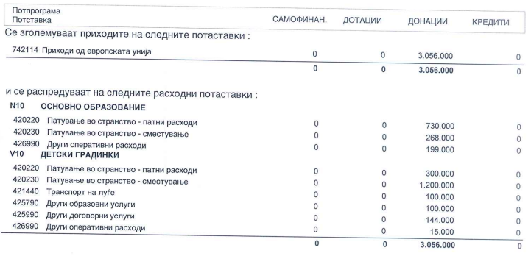

Член 2
Оваа Одлука влегува во сила од денот на донесувањето и станува составен дел на Буџетот на општината за 2023 година, а ќе се објави во „Службен гласник на Општина Аеродром“.

Број 09-227/4 Претседател на Совет
11 јули 2023 година на Општина Аеродром
Скопје Дејан Митески с.р.

Врз основа на член 50, став 1, точка 3 од Законот за локална самоуправа ("Службен весник на РМ" број 05/02) и член 52 став 1 од Статутот на Општина („Службен гласник на Општина Аеродром“ број 20/2012, 21/2014, 23/2014, 4/2019, 1/21), Градоначалникот на Општина Аеродром, донесе

Р Е Ш Е Н И Е
За објавување на Одлука за доделување еднократна парична помош на семејството Камберовски заради полесно надминување на последиците од претрпена штета предизвикана од пожар

Се објавува Одлука за доделување еднократна парична помош на семејството Камберовски заради полесно надминување на последиците од претрпена штета предизвикана од пожар, донесена на 30-та седница одржана на ден 10.07.2023 година.

Број 08-5282/1 Градоначалник
11 јули 2023 година доц. д-р Тимчо Муцунски с.р.
Скопје

Врз основа на член 36 став 1 точка 10 од Законот за локална самоуправа („Службен весник на РМ” бр. 05/02), Правилникот за начинот и условите за остварување на еднократна парична помош заради претрпена природна непогода и друга несреќа со трајни последици („Службен гласник на Општина Аеродром 2/2018), Програмата за социјална и детска заштита, заштита и спасување на ОА за 2023 година и Советот на Општина Аеродром на својата 30-та седница одржана на ден 10.07.2023 година, донесе

О Д Л У К А
за доделување еднократна парична помош на семејството Камберовски заради полесно надминување на последиците од претрпена штета предизвикана од пожар

Член 1
Со оваа одлука се утврдува доделувањето на еднократна парична помош на семејството Камберовски заради полесно надминување на последиците од претрпена штета предизвикана од пожар.

Член 2
На семејството Камберовски, со цел да се придонесе за полесно надминување на последиците предизвикани од пожар , на локација бул. Јане Сандански бр.90/6-16 ќе им биде доделена еднократна парична помош во износ од 25.000,oo денари.

Член 3
Средствата за оваа намена ќе се издвојуваат од Буџетот на Општина Аеродром за 2023 година, поточно од програмата А0 – Совет; потставка 464990 - Други трансфери, а ќе се исплатат на трансакциска сметка на име на барателот која е во прилог на доставеното барање.

Член 4
Секторот за финансии на Општина Аеродром се задолжува да ја изврши оваа Одлука.

Член 5
Оваа одлука стапува во сила со денот на објавувањето во „Службен гласник на Општина Аеродром“.

Број 09-227/8 Претседател на Совет
11 јули 2023 година на Општина Аеродром
Скопје Дејан Митески с.р.

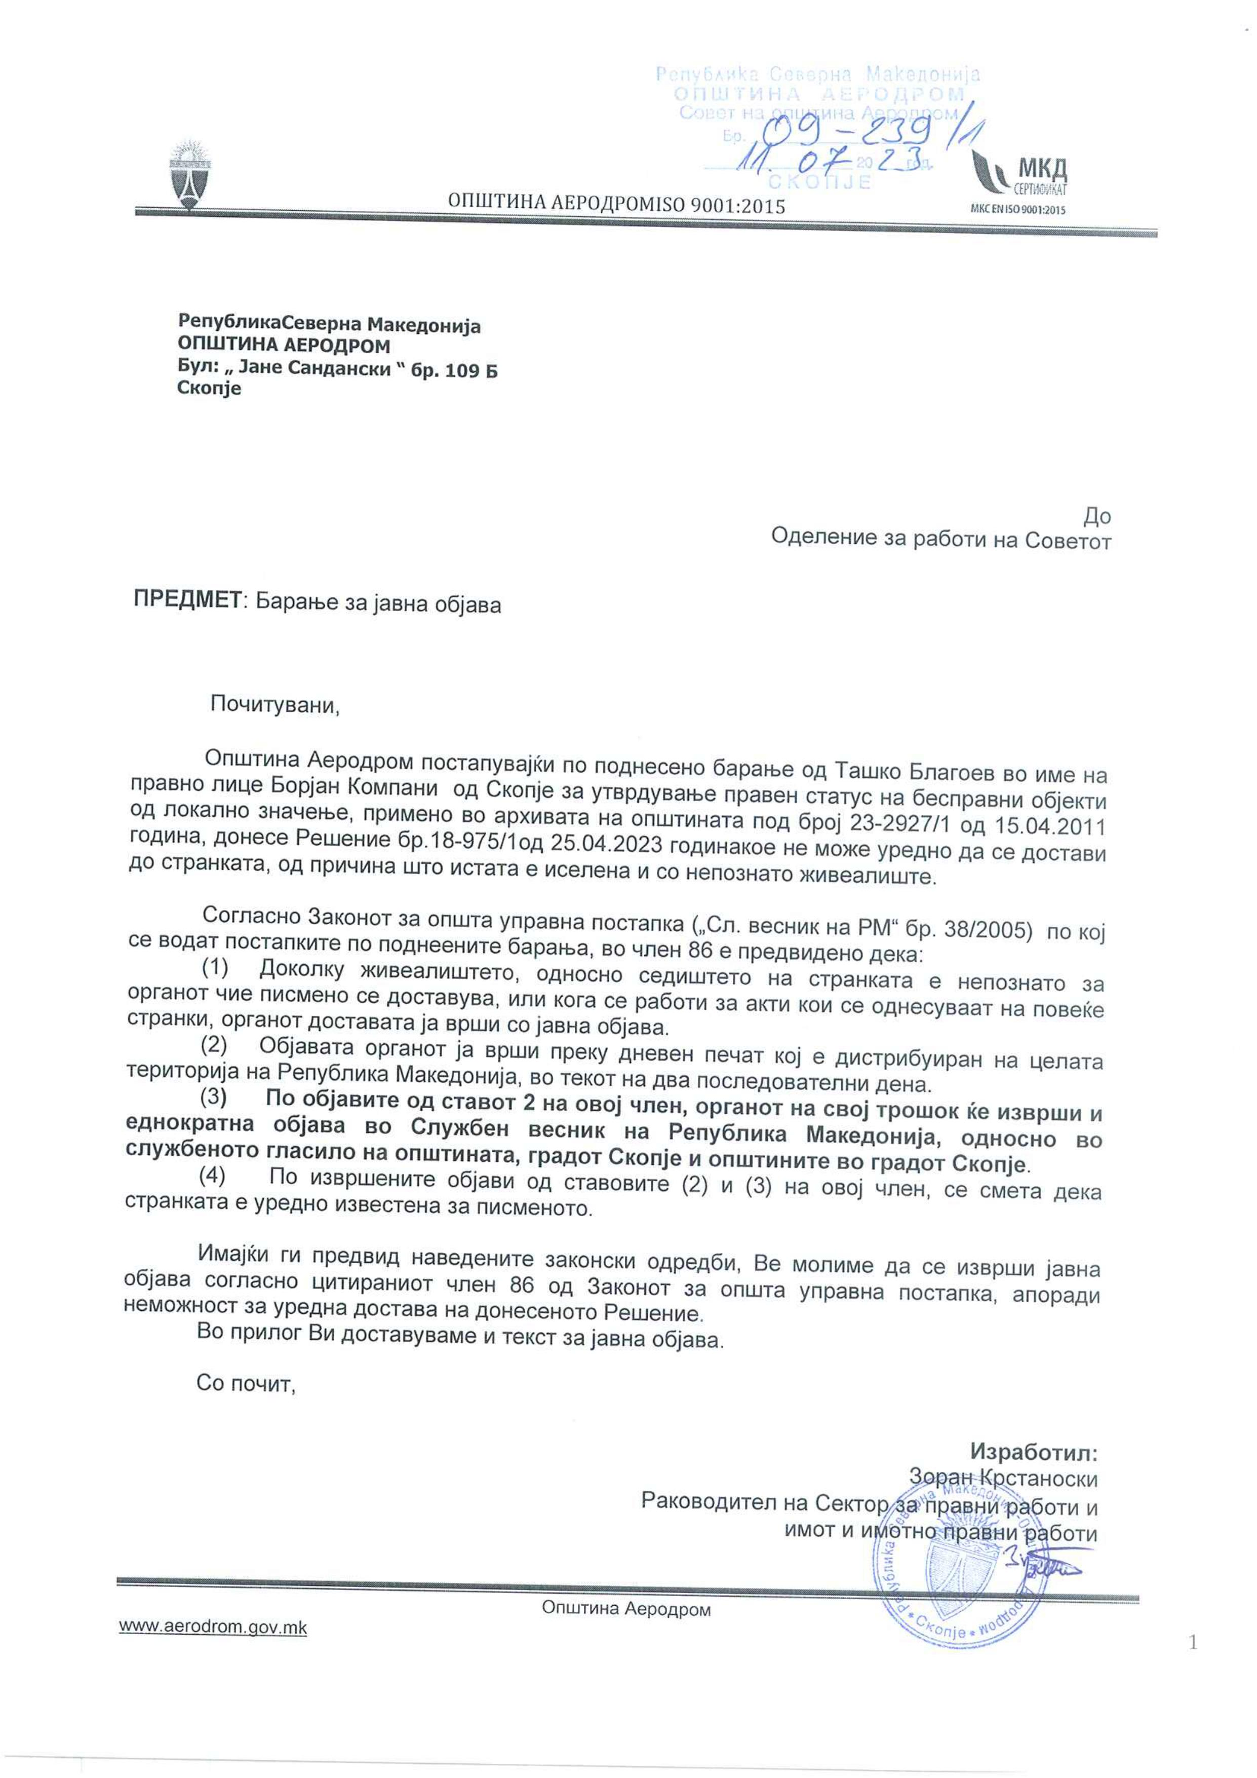

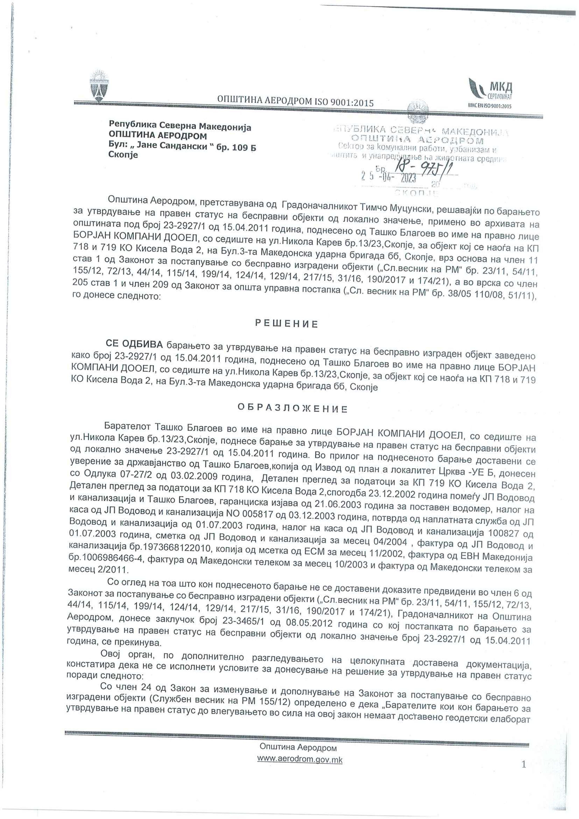

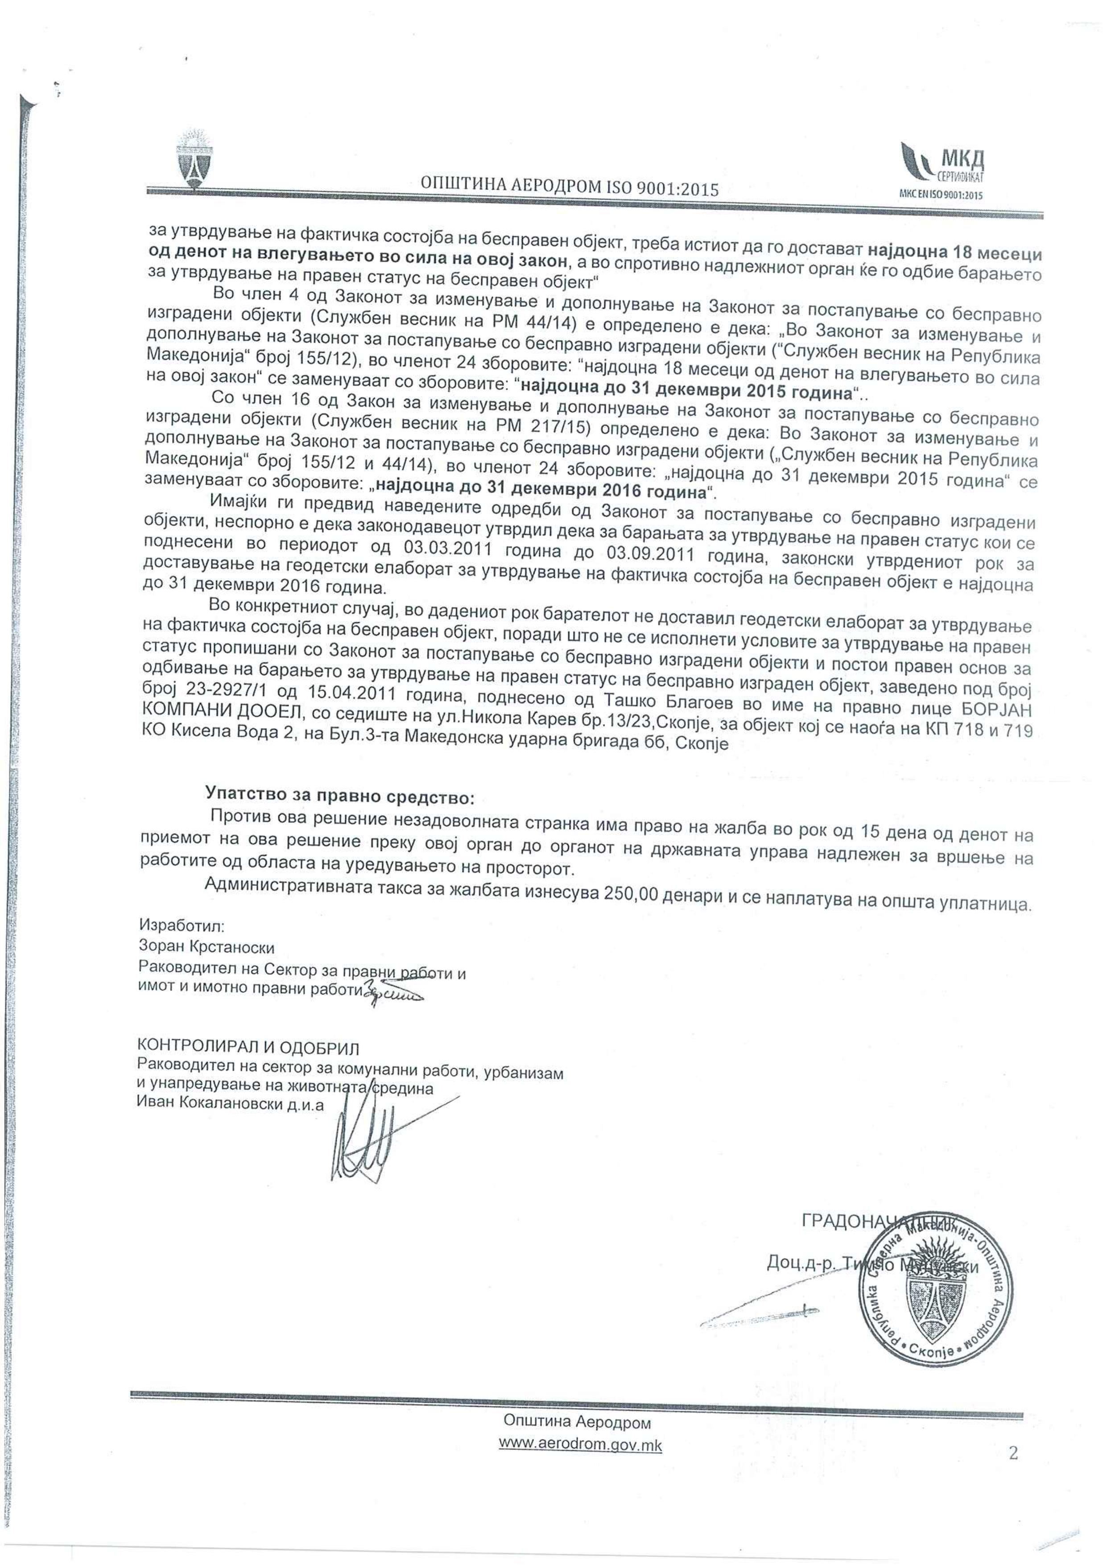

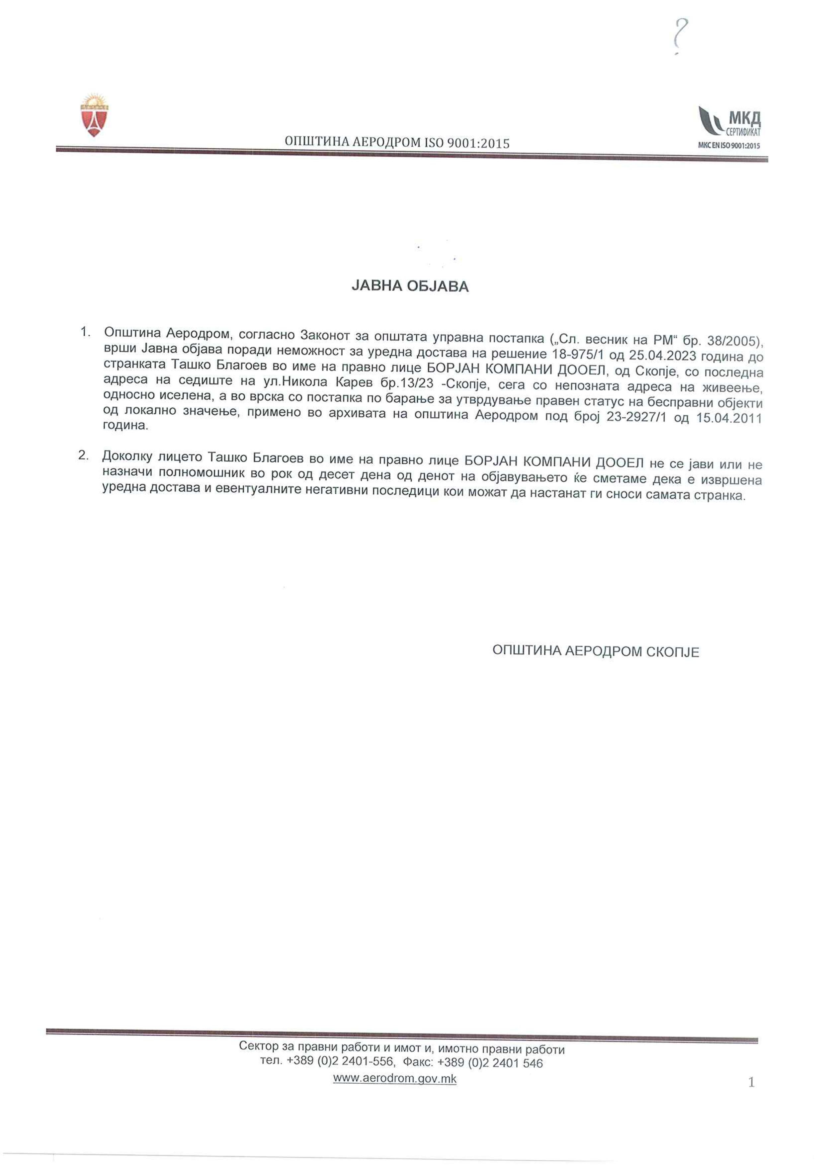

С О Д Р Ж И Н А

- Програма за измена на Програмата за поддршка на културата во Општина Аеродром за 2023 година––––––––––––––––––––––––––––––––––––––––––1
- Програма за измена на Програмата за остварување на социјална и детска заштита во Општина Аеродром за 2023 година––––––––––––––––––––––––2
- Одлука за давање согласност за склучување Договор за донација (спортско-рекреативни реквизити)–––––––––––––––––––––––––––––––––––––––––––3
- Одлука за одобрување на дополнителни финансиски средства на основни училишта и детски градинки на територијата на Општина Аеродром––––––7
- Заклучок за усвојување на Одлука за донесување на Годишен план за вработување на ЈП за стопанисување на јавно осветлување за 2023 година––––––––––––––––––––––––––––––––––––––––––––––––––––––––––8
- Заклучок за усвојување на иницијатива за обраќање до Советот на Град Скопје за измена на Одлуката за определување и промена на имиња на улици, мостови и плоштади на подрачјето на Град Скопје со враќање на старите имиња на 83 улици во Општина Аеродром––––––––––––––––––––9
- Програма за измена и дополнување на Програмата за планирани активности од областа на образованието во Општина Аеродром за 2023 година–––––––––––––––––––––––––––––––––––––––––––––––––––––––––12
- Програма за измена на Програма ФА уредување на градежно земјише на подрачјето на општина Аеродром за 2023 година–––––––––––––––––––––13
- Одлука за измена на распоредот на средствата во Буџетот на ОА за 2023 година–––––––––––––––––––––––––––––––––––––––––––––––––––––––––14
- Одлука за утврдување бесправен објект за кој може да се изврши вклопување на објектот во урбанистичко-планска документација (објект на КП 1456/1 КО Кисела Вода 2)––––––––––––––––––––––––––––––––––––––16
- Одлука за утврдување бесправен објект за кој може да се изврши вклопување на објектот во урбанистичко-планска документација (објект на КП 2964/2 КО Кисела Вода 2)––––––––––––––––––––––––––––––––––––––17
- Одлука за доделување еднократна парична помош на семејството Кузмановски заради полесно надминување на последиците од претрпена штета предизвикана од пожар––––––––––––––––––––––––––––––––––––18
- Одлука за давање мислење на Програмата за изведување на ученичките екскурзии и другите слободни активности во ООУ „Лазо Ангеловски“ – Аеродром, Скопје за учебната 2023/2024 година––––––––––––––––––––––19
- Одлука за проширување на средствата во Буџетот на ОА за 2023 година–––––––––––––––––––––––––––––––––––––––––––––––––––––––––––––––––20
- Одлука за доделување еднократна парична помош на семејството Камберовски заради полесно надминување на последиците од претрпена штета предизвикана од пожар––––––––––––––––––––––––––––––––––––22
- Јавна објава–––––––––––––––––––––––––––––––––––––––––––––––––––23

Издавач: градоначалник на Општина Аеродром
Уредува: одделение за работи на Советот на Општина Аеродром
Адреса: бул. „Јане Сандански“ број 109б, тел. 2 400-970, тираж: 100 примероци

